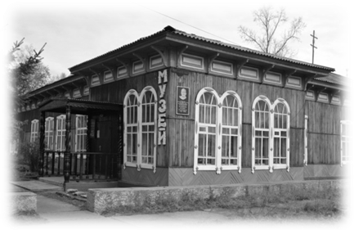 УТВЕРЖДАЮ Председатель Муниципального учреждения Комитет по культуре, молодёжной политике и спорту администрации Серышевского района ______________________Т.А.Пацура

ПОЛОЖЕНИЕ
о проведении он - лайн викторины,
приуроченного к
месячнику военно-патриотического воспитания молодежи

I. Общие положения
Учредитель районной он - лайн викторины, приуроченного к месячнику военно-патриотического воспитания молодежи, (далее – конкурс) – Муниципальное учреждение Комитет по культуре, молодежной политике и спорту администрации Серышевского района (далее – Комитет), организатор – районный историко-краеведческий музей пгт Серышево.

II. Цели и задачи проведения викторины
Целью проведения викторины является возрождение и укрепление патриотического воспитания молодежи и приобщение к художественно-культурному наследию Отечества.
Задачи проведения викторины:
- воспитание патриотизма у школьников;
- развитие интереса к истории Серышевского района;
- приобщение детей к музейной среде, как уникальному месту межличностной коммуникации.

III. Участники викторины, порядок
и условия проведения
В викторине принимают участие учащиеся школ пгт Серышево и школ района.
Все работы принимаются до 1 апреля 2016 года. Работы предоставляются в электронном виде на адрес электронной почты музея sermuseum@mail.ru

Каждый участник конкурса даёт согласие на публичную демонстрацию присланной им работы на сайте музея и использование её в ходе информационной компании викторины.

В рамках программы проводится 1 викторина:
«Три войны одной страны»
Работа каждого участника должна быть подписана: фамилия, имя автора, образовательное учреждение, класс.

IV. Основные критерии оценки
Конкурсную программу оценивает жюри методом голосования по следующим критериям:
- оригинальность подачи материала;
- соответствие работ заявленной тематике;
- грамотность изложения;
- соблюдение норм русского языка.

V. Подведение итогов,
награждение участников викторины
По итогам викторины жюри определяет победителей (диплом I, II и III степени), а также отмечает дипломами и памятными сувенирами участников. Награды победителям будут вручены 7 мая 2016 года в здании музея во время праздничного мероприятия. Кроме этого, работы победителей будут продемонстрированы на сайте музея www.музейсер.рф

По всем вопросам обращаться в Серышевский краеведческий музей.
По адресу: п.Серышево, ул.Серышевская дом 3. Телефоны: 21-7-25.

Приложение №1

ВИКТОРИНА!
1.​ Я убит подо Ржевом, В безымянном болоте, В пятой роте, на левом, При жестоком налёте. Я не слышал разрыва, Я не видел той вспышки, – Точно в пропасть с обрыва – И ни дна ни покрышки. Кто автор этих строк?
2.​ Почему особое значение германское командование придавало захвату Сталинграда?
3.​ Сколько дней длилась блокада Ленинграда?
4. Исторически с этой страной у нас складывались добрые отношения. Наш «южный сосед» первым в мире признал Советскую Россию, а в мае 1919 года наши государства обменялись посольствами. Назовите эту страну.
5. Когда проходила первая чеченская компания?
6. Чей самолет был сбит Российской разведкой 21 апреля 1996 г. ?
7. Не обошла стороной афганская война и жителей нашего поселка. Сколько воинов, уроженцев Серышевского района, воевали в Афганистане?

8.​ В какой день состоялся Парад победы в Москве в 1945 г. ?

9. Кто был президентом России в период первой чеченской войны ?

10. Уроженец с. Сосновка Серышевского района, выпускник ДВОКУ, находился в Чечне с декабря 2001 года. В бою он был смертельно ранен. Награжден орденом мужества посмертно. Назовите героя.

11. Георгиевская ленточка – что символизируют её цвета?
12. Она была последней войной бывшего Советского Союза, но не последней на этой планете. О какой войне идёт речь?
13. 27 ноября 1997 года в здании Серышевского историко – краеведческого музея военным комиссаром Грищенко Ю.Г. в торжественной обстановке Орден Мужества был вручен Валентине Андреевне, матери героя. О награде какого героя идет речь?
14. После победы Красной армии под Сталинградом, по улицам Москвы провели пленных немцев. А после них сразу же проехали поливальные машины. Почему?
15. В художественном фильме «Офицеры» есть такие слова: «Есть такая профессия…» Продолжите фразу.
16. Назовите города-герои ВОВ по предложенным иллюстрациям и по буквам (начало и конец слова)
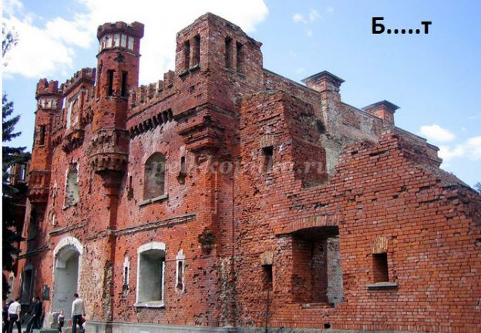

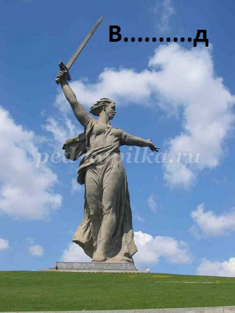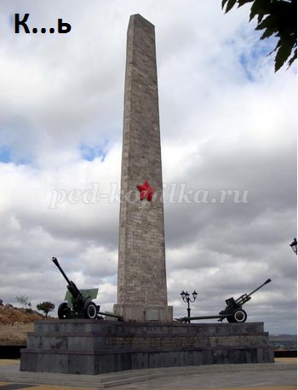

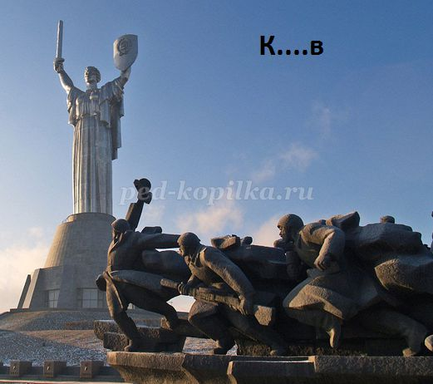

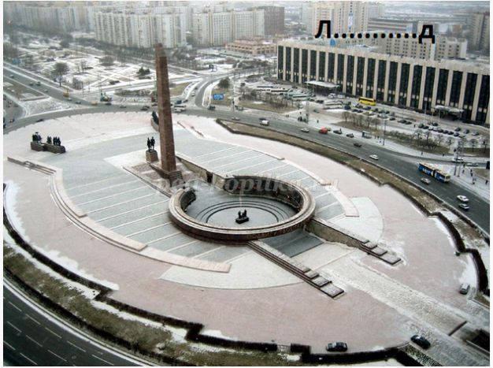

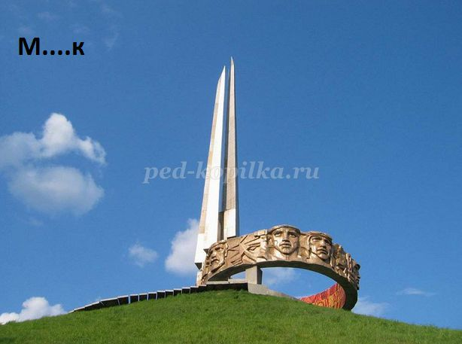

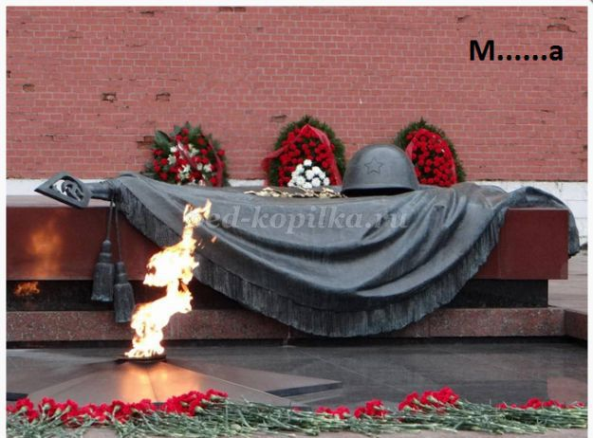

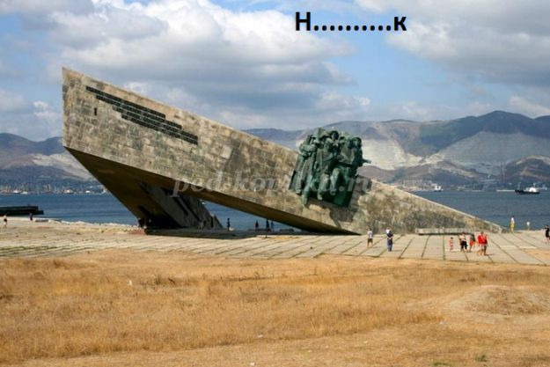

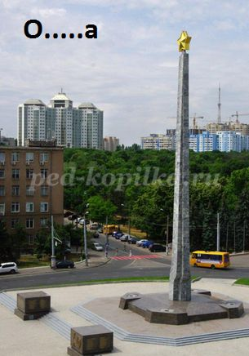

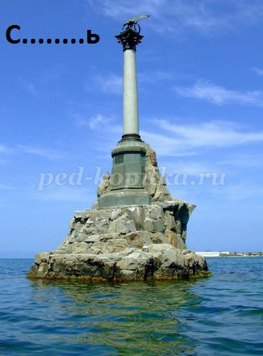

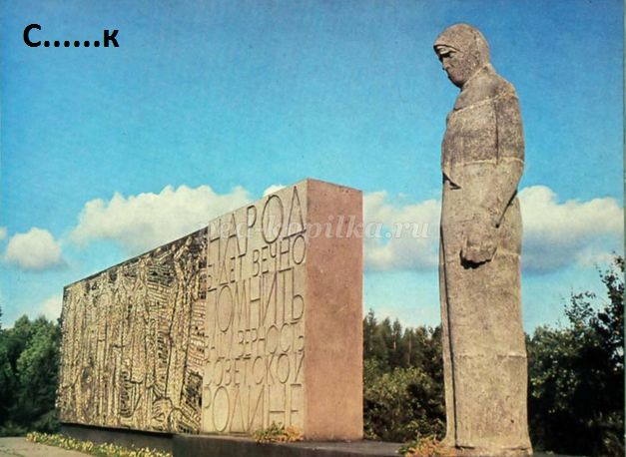

17. Какими творческими способностями обладал А.Гитлер, кроме ораторского мастерства?
18. Перечислите мемориальные доски посвященные героям локальных войн в пгт. Серышево.
19.Когда принял присягу Агафонов Дмитрий Викторович в Дальневосточном Высшем Общевойсковом Командном училище (дата)?
20. Какое официальное название носила вторая чеченская компания?
21. Какой Серышевский Герой Советского Союза изображен на снимке?
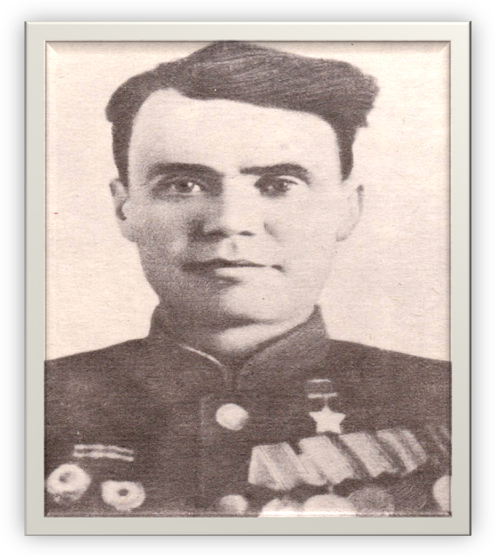
22. Что такое «Дорога жизни»?
23. Какое воинское звание носил Герой Советского Союза Ковалев Владимир Александрович?
24. Назовите даты ввода и вывода советских войск в Афганистан.
25. Родился в 1910 году в деревне Соколовка Серышевского района Амурской области. Призван в армию Серышевского райвоенкома. На войне был сапером. Много мужества, выдержки понадобилось ему, что бы под ураганным огнем противника сделать проход через минное поле у озера Балатон, взорвать мост и преградить путь вражеским танкам. О каком герои Советского Союза идет речь?
26. Где и когда родился Коломейчук Николай Александрович, награжденный Орденом Мужества (посмертно)?
27. Сколько длилась война в Афганистане?
28. Назовите годы жизни Героя Советского Союза Спицина Ивана Яковлевича?
29. Не памятник, но символ вечной памяти о павших героях. Есть во многих городах, как правило, находится возле памятника или могилы героев. Что это?
30. Инициатор и организатор строительства памятника в пгт. Серышева?

